**Instructivo Prueba Comunicación AMBU-Android**

Aplicación Android para prueba de comunicación con dispositivo AMBU por medio de bluetooth.

Características de la app:

* Envía un valor numérico (contenido cuadro “Presión”) o dos valores numéricos separados por “;” (punto y coma) (cuadro “Presión” + “;” + contenido cuadro “Otro Dato”.
* Recibe hasta tres valores numéricos, separados por “;” (punto y coma), y los inserta en los cuadros “Primer Dato”, “Segundo Dato” y “Tercer Dato” respectivamente.
* La aplicación no controla los datos a enviar, puede ser cualquier número que se pueda ingresar en los cuadros de textos correspondientes.
* La aplicación no controla los datos recibidos… convierte a número lo que reciba entre punto y coma, y lo pasa a las listas según el orden de los datos recibidos.

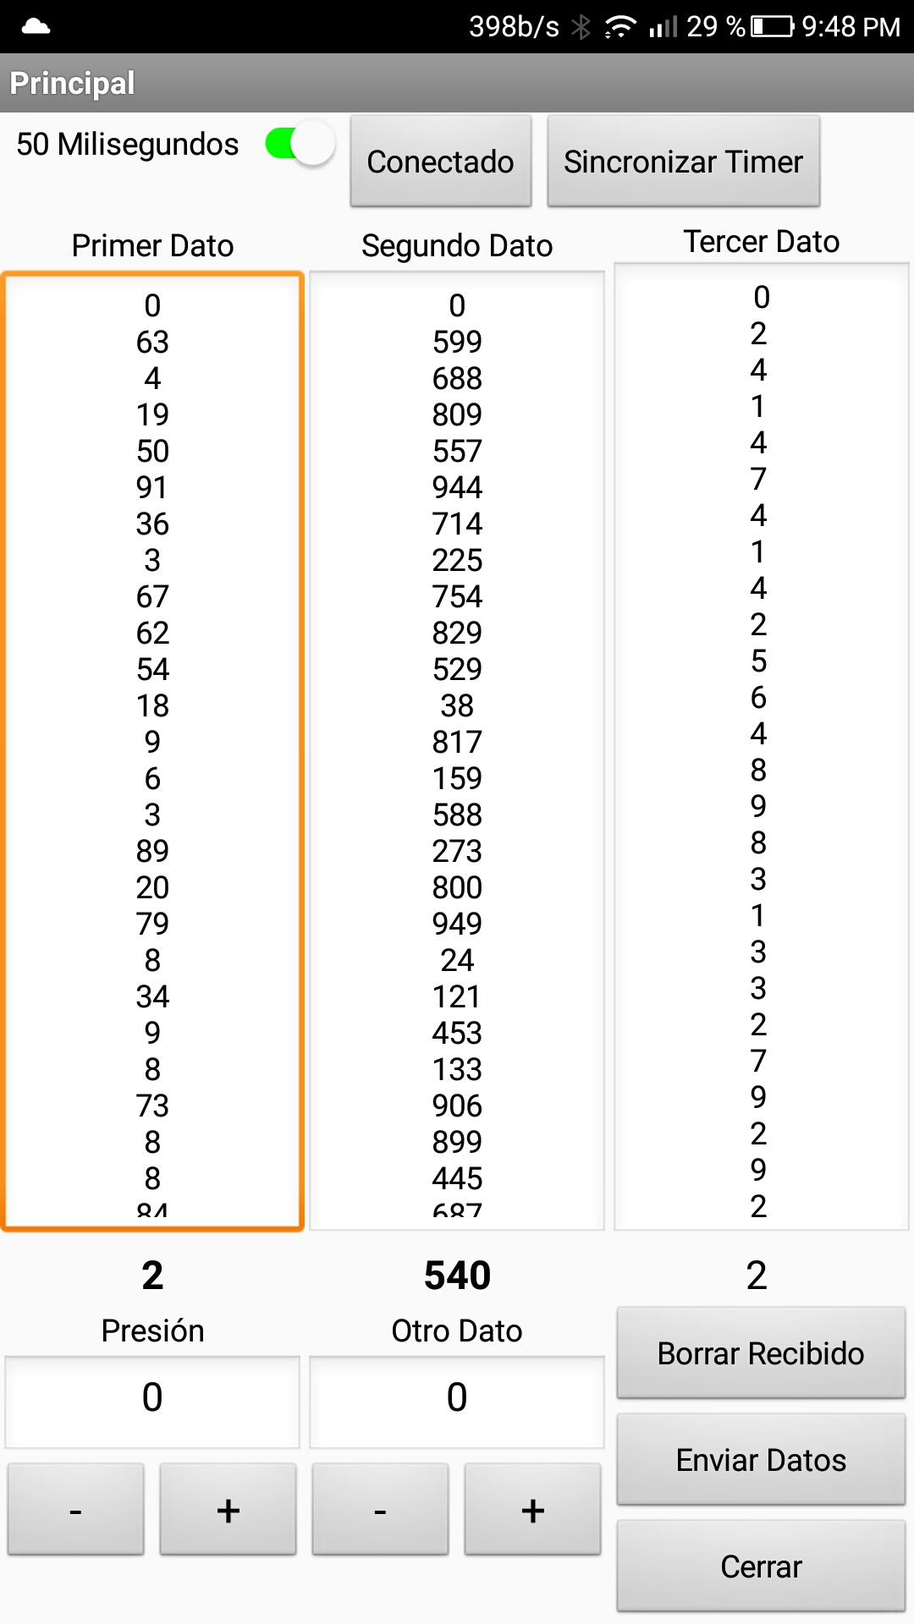

**Instrucciones de operación:**

1. Instalar la app “Proto_Comunicacion.apk”
2. Habilitar bluetooth y emparejarlo con el módulo bluetooth del AMBU.
3. Abrir la app.
4. Activar el deslizador de encendido o activar donde dice “No Conectado”. Se desplegará la lista de dispositivos disponibles… seleccionar el que corresponde al módulo AMBU.
5. Si se estableció correctamente la conexión y el módulo arduino se encuentra enviando datos, automáticamente deben aparecer en los cuadros correspondientes.
6. Para enviar datos… ingresar los valores numéricos deseados en los cuadros “Presión” y “Otro Dato” y activar el botón “Enviar Datos”. La aplicación generará una cadena de texto con un valor o dos según se haya cargado en los cuadros correspondientes (0 equivale a sin contenido a enviar).
7. La opción “Sincronizar Timer” se utiliza para asignar el ciclo de tiempo que la aplicación verifica posibles ingresos de datos por medio de la conexión bluetooth. El valor por defecto es cada 50 milisegundos. Se sugiere probar según el régimen de envío de datos desde el dispositivo AMBU (por ejemplo, la mitad del tiempo estimado para el envío).
8. La opción “Borrar Recibido” limpia las listas de datos recibidos.

En el archivo “Recibir_y_Enviar.ino” se encuentran las instrucciones básicas del dispositivo arduino para que pueda comunicarse con la app mediante bluetooth.

